**Memahami 5 Macam Selektor pada CSS**

Hal dasar yang harus kita ketahui setelah memahami [cara menulis HTML di CSS](https://www.petanikode.com/css-dalam-html/) adalah selektor.

Selektor adalah katakunci dan simbol yang digunakan pada CSS untuk menyeleksi atau memilih elemen HTML.

**Ada 5 macam selektor di CSS:**

1. *Selektor Tag*
2. *Selektor Class*
3. *Selektor ID*
4. *Selektor Atribut*
5. *Selektor Universal*

**1. Selektor Tag**

Selektor Tag disbut juga *Type Selector*. Selektor ini akan memilih elemen berdasarkan nama tag.

Contoh:

p {

color: blue;

}

Artinya: Pilih semua elemen <p> lalu atur warna teksnya menjadi biru.

Kalau misalnya kita punya struktur HTML seperti ini:

<div>Helo apa kabar, saya sedang belajar CSS</div>

<p>Materi yang sedang kita bahas adalah Selektor</p>

<div>Saat ini sedang dibahas tentang selektor tag</div>

<p>Selektor tag adalah selektor untuk memilih elemen HTML berdasarkan nama tagnya</p>

Maka akan menghasilkan output seperti ini:

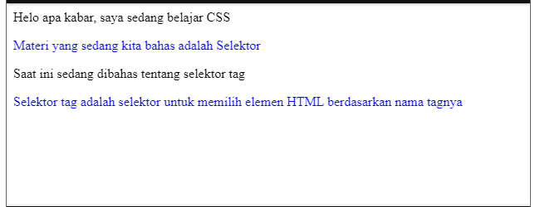

Semua elemen <p> berwarna biru, sedangkan elemen <div> tidak.

**2. Selektor Class**

Selektor class adalah selektor yang memilih elemen berdasarkan nama class yang diberikan. Selektor class dibuat dengan tanda titik di depannya.

Contoh:

.pink {

color: white;

background: pink;

padding: 5px;

}

Kita memiliki selektor class beranam .pink. Nah cara menggunakan selektor ini di HTML adalah dengan menambahkan atribut class di dalamnya.

Contoh:

<p>Saya sedang belajar <b class="pink">CSS</b> di SMKN 1 Sumedang</p>

Hasilnya: 

Selektor class dapat kita gunakan pada elemen yang kita inginkan.

Sebuah elemen HTML dapat menggunakan satu atau lebih class.

Contoh:

.text-white {

color: white;

}

.bg-teal {

background: teal;

}

Lalu di HTML kita gunakan kedua class tersebut pada satu elemen:

<h2 class="text-white bg-teal">Tutorial CSS untuk Pemula</h2>

Hasilnya:



**3. Selektor ID**

Selektor ID hampir sama dengan class. Bedanya, ID bersifat unik. Hanya boleh digunakan oleh satu elemen saja.

Selektor ID ditandai dengan tanda pagar (#) di depannya.

Contoh:

#header {

background: teal;

color: white;

height: 100px;

padding: 50px;

}

Lalu pada kode HTML:

<header id="header">

<h1>Selamat Datang di Website Saya</h1>

</header>

Hasilnya:



**4. Selektor Atribut**

Selektor atribut adalah selektor yang memilik elemen berdasarkan atribut. Selektor ini hampir sama seperti selektor Tag.

Contoh selektor Atribut:

input[type=text] {

background: none;

color: cyan;

padding: 10px;

border: 1px solid cyan;

}

Artinya kita akan memilih semua elemen <input> yang memiliki atribut type='text'.

Contoh kode HTML:

<input type="text" placeholder="ketik sesuatu..." />

Hasilnya:



**5. Selektor Universal**

Selektor universal adalah selektor yang digunakan unutk menyeleksi semua elemen pada jangkaua *(scope)* tertentu.

Contoh:

* {

border: 1px solid grey;

}

Artinya semua elemen akan memiliki garis solid dengan ukuran 1px dan berwarna grey.

Hasilnya:

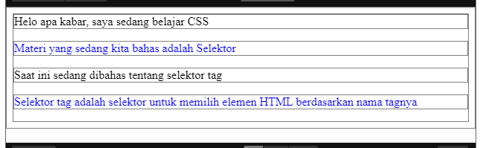

Selektor universal bisanya digunakan untuk me-reset CSS.

Kenapa harus di-reset?

Pada halaman HTML, ada beberapa CSS bawaan browser seperti padding dan margin pada elemen tertentu.

Reset bertujuan untuk menghilangkan padding dan margin tersebut.

**Contoh CSS reset:**

* {

padding: 0;

margin: 0;

}

Maka semua elemen tidak akan memiliki padding dan margin.